**คู่มือการใช้งานระบบสารสนเทศอาจารย์ที่ปรึกษา**

1. หน้าจอแรกก่อนการ Login เข้าสู่ระบบ

1.1 การ Download คู่มือการใช้งานระบบก่อนการ Login

การทำงาน

1. กดปุ่ม “VIEW DETAILS” เพื่อดาวน์โหลดคู่มือการใช้งานระบบสารสนเทศอาจารย์ที่ปรึกษา
2. กดปุ่ม “VIEW DETAILS” เพื่อดาวน์โหลดคู่มือการใช้งานระบบสารสนเทศนักศึกษา
3. กดปุ่ม “VIEW DETAILS” เพื่อดาวน์โหลดคู่มือการใช้งานระบบสารสนเทศผู้ปกครอง

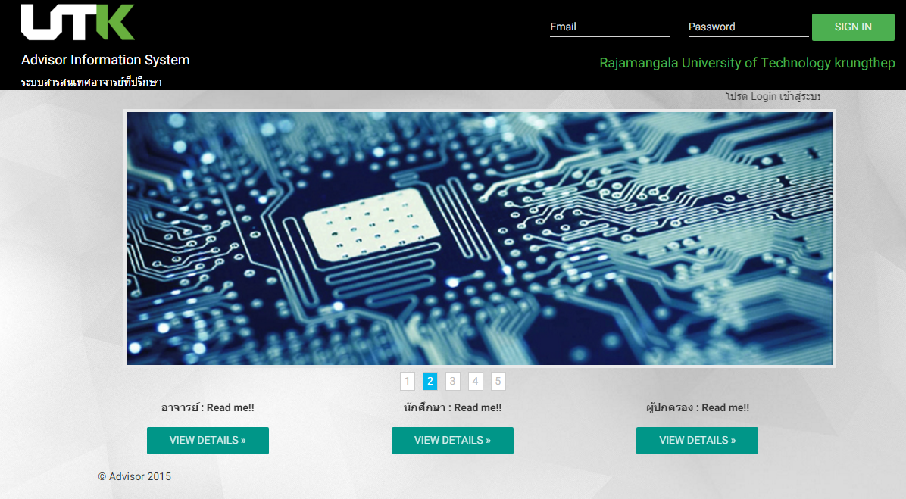

1. การใช้งานระบบ ส่วนของอาจารย์ที่ปรึกษา (ผู้ดูแลระบบ)

2.1 การ Login เข้าสู่ระบบ

การทำงาน

1. กรอกชื่อผู้ใช้ และรหัสผ่าน
2. กดปุ่ม “SIGN IN” เพื่อทำการ Login เข้าสู่ระบบ หากใส่ชื่อผู้ใช้หรือรหัสผ่านผิดจะไม่สามารถเข้าใช้งานระบบได้

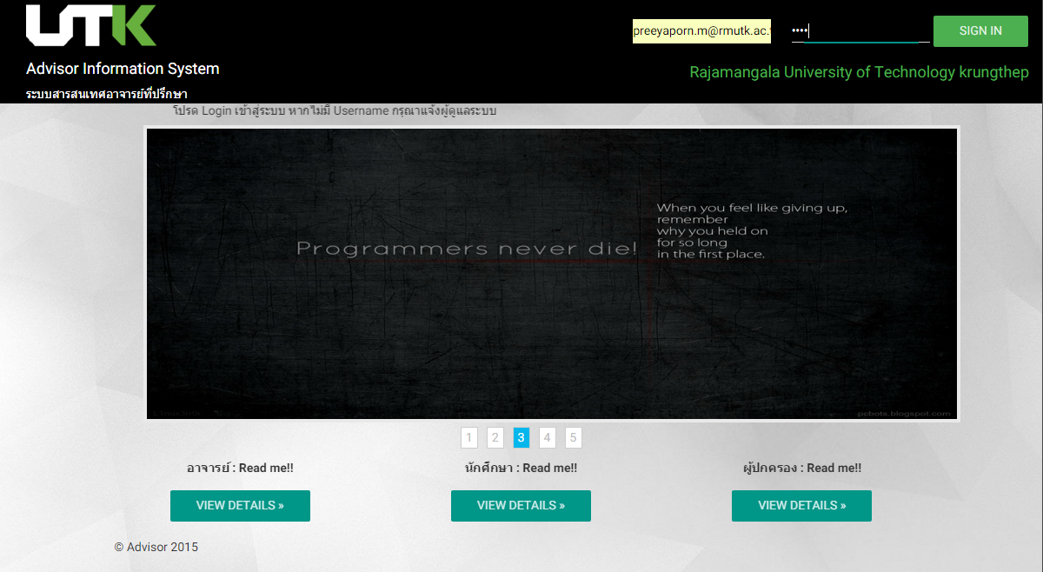

2.2 หน้าจอแรกหลังการ Login แสดงเมนูต่าง ๆ ในระบบแต่ละสิทธิ์การใช้งาน

1. เมนู HOME แสดงข่าวประชาสัมพันธ์ในระบบ
2. เมนู ผู้ดูแลระบบ แสดงการจัดการภายในระบบสารสนเทศอาจารย์ที่ปรึกษาทั้งหมด ทั้งการจัดการข่าวประชาสัมพันธ์ การจัดการระบบหลักสูตรสาขา การจัดการแผนการเรียนแต่ละชั้นปี และการจัดการผู้ใช้งานระบบ
3. เมนู ติดต่ออาจารย์ แสดงข้อมูลอาจารย์ประจำสาขาวิชาเทคโนโลยีคอมพิวเตอร์
4. เมนู นักศึกษาทั้งหมด แสดงนักศึกษาที่อยู่ภายใต้การดูแลของอาจารย์ที่ปรึกษาทั้งหมด
5. เมนู ข้อมูลการให้คำปรึกษา แสดงการให้คำปรึกษาของนักศึกษาแต่ละราย อาจารย์ที่ปรึกษาสามารถ เพิ่ม ลบ แก้ไข ได้
6. เมนู ข้อมูลความประพฤติ แสดงข้อมูลความประพฤติของนักศึกษาแต่ละราย อาจารย์ที่ปรึกษาสามารถ เพิ่ม ลบ แก้ไข ได้
7. เมนู ข้อมูลการนัดหมาย แสดงการนัดหมายที่มีทั้งหมด
8. เมนู หลักสูตรสาขา แสดงหลักสูตรสาขา
9. เมนู แผนการเรียน แสดงแผนการเรียนที่เปิดในแต่ละชั้นปี
10. เมนู ตารางเรียน/สอน แสดงตารางสอนของอาจารย์ที่ปรึกษา

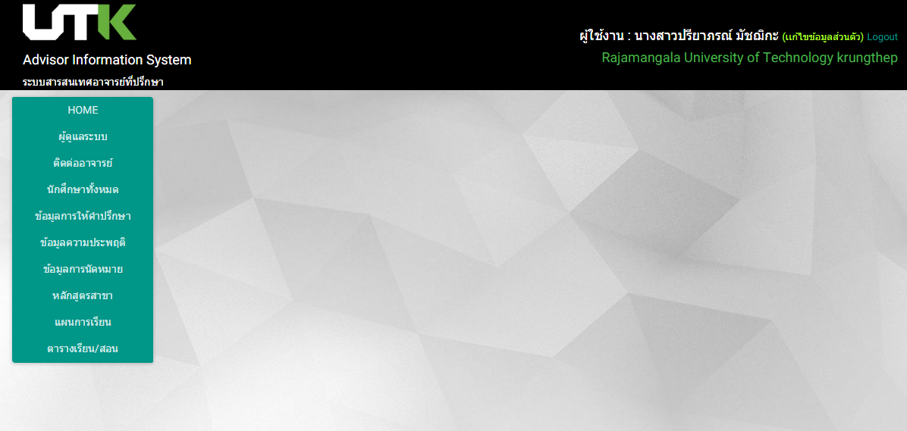

2.3

1. การใช้งานระบบ ส่วนของอาจารย์ที่ปรึกษา

3.1 การ Login เข้าสู่ระบบ

การทำงาน

1. กรอกชื่อผู้ใช้ และรหัสผ่าน
2. กดปุ่ม “SIGN IN” เพื่อทำการ Login เข้าสู่ระบบ หากใส่ชื่อผู้ใช้หรือรหัสผ่านผิดจะไม่สามารถเข้าใช้งานระบบได้

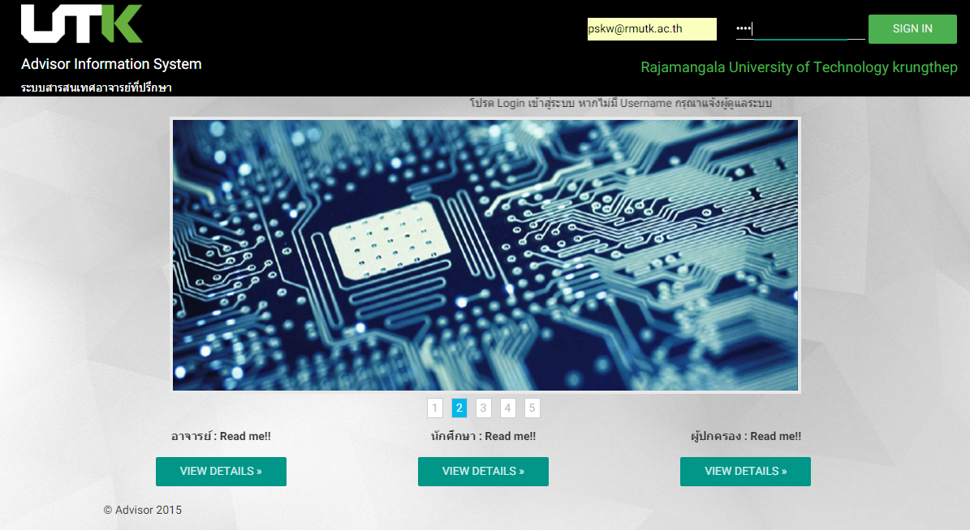

3.2 หน้าจอแรกหลังการ Login แสดงเมนูต่าง ๆ ในระบบแต่ละสิทธิ์การใช้งาน

1. เมนู HOME แสดงข่าวประชาสัมพันธ์ในระบบ
2. เมนู ติดต่ออาจารย์ แสดงข้อมูลอาจารย์ประจำสาขาวิชาเทคโนโลยีคอมพิวเตอร์
3. เมนู นักศึกษาทั้งหมด แสดงนักศึกษาที่อยู่ภายใต้การดูแลของอาจารย์ที่ปรึกษาทั้งหมด
4. เมนู ข้อมูลการให้คำปรึกษา แสดงการให้คำปรึกษาของนักศึกษาแต่ละราย อาจารย์ที่ปรึกษาสามารถ เพิ่ม ลบ แก้ไข ได้
5. เมนู ข้อมูลความประพฤติ แสดงข้อมูลความประพฤติของนักศึกษาแต่ละราย อาจารย์ที่ปรึกษาสามารถ เพิ่ม ลบ แก้ไข ได้
6. เมนู ข้อมูลการนัดหมาย แสดงการนัดหมายที่มีทั้งหมด
7. เมนู หลักสูตรสาขา แสดงหลักสูตรสาขา
8. เมนู แผนการเรียน แสดงแผนการเรียนที่เปิดในแต่ละชั้นปี
9. เมนู ตารางเรียน/สอน แสดงตารางสอนของอาจารย์ที่ปรึกษา

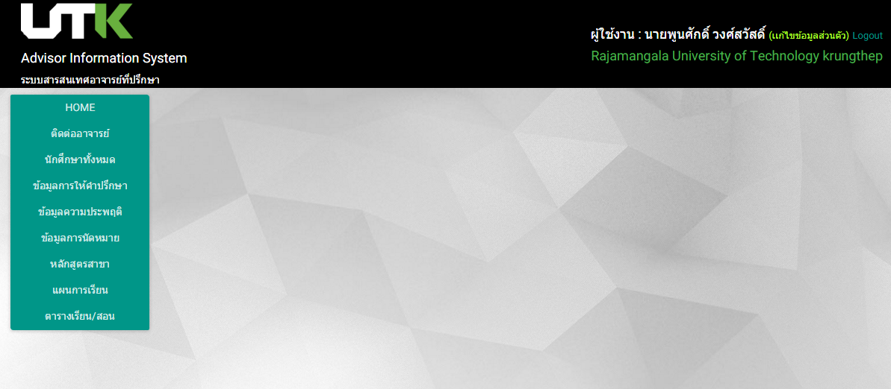

3.3

1. การใช้งานระบบ ส่วนของนักศึกษา

4.1 การ Login เข้าสู่ระบบ

การทำงาน

1. กรอกชื่อผู้ใช้ และรหัสผ่าน
2. กดปุ่ม “SIGN IN” เพื่อทำการ Login เข้าสู่ระบบ หากใส่ชื่อผู้ใช้หรือรหัสผ่านผิดจะไม่สามารถเข้าใช้งานระบบได้

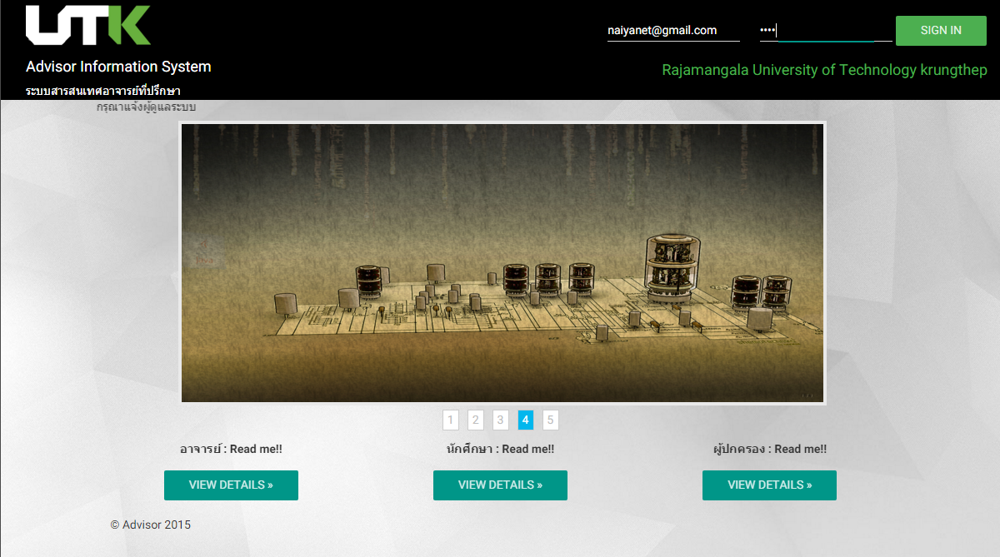

4.2 หน้าจอแรกหลังการ Login แสดงเมนูต่าง ๆ ในระบบแต่ละสิทธิ์การใช้งาน

1. เมนู HOME แสดงข่าวประชาสัมพันธ์ในระบบ
2. เมนู ติดต่ออาจารย์ แสดงข้อมูลอาจารย์ประจำสาขาวิชาเทคโนโลยีคอมพิวเตอร์
3. เมนู ข้อมูลการให้คำปรึกษา แสดงการให้คำปรึกษาระหว่างอาจารย์ที่ปรึกษาและนักศึกษาแต่ละราย นักศึกษาสามารถ เพิ่ม ลบ แก้ไข ได้
4. เมนู ข้อมูลความประพฤติ แสดงข้อมูลความประพฤติของนักศึกษาแต่ละราย นักศึกษาสามารถทราบถึงความประพฤติของตนเอง
5. เมนู ข้อมูลการนัดหมาย แสดงการนัดหมายที่มีทั้งหมด
6. เมนู หลักสูตรสาขา แสดงหลักสูตรสาขา
7. เมนู แผนการเรียน แสดงแผนการเรียนที่เปิดในแต่ละชั้นปี
8. เมนู ตารางเรียน/สอน แสดงตารางสอนของนักศึกษา

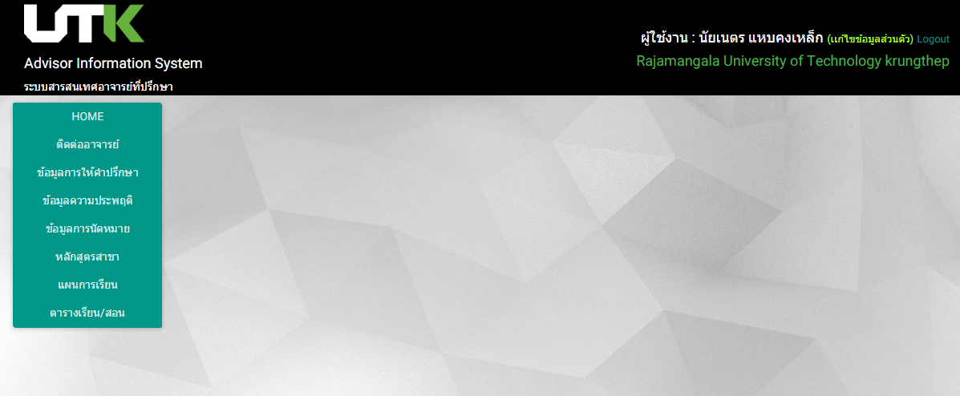

4.3

1. การใช้งานระบบ ส่วนของผู้ปกครอง

5.1 การ Login เข้าสู่ระบบ

การทำงาน

1. กรอกชื่อผู้ใช้ และรหัสผ่าน
2. กดปุ่ม “SIGN IN” เพื่อทำการ Login เข้าสู่ระบบ หากใส่ชื่อผู้ใช้หรือรหัสผ่านผิดจะไม่สามารถเข้าใช้งานระบบได้

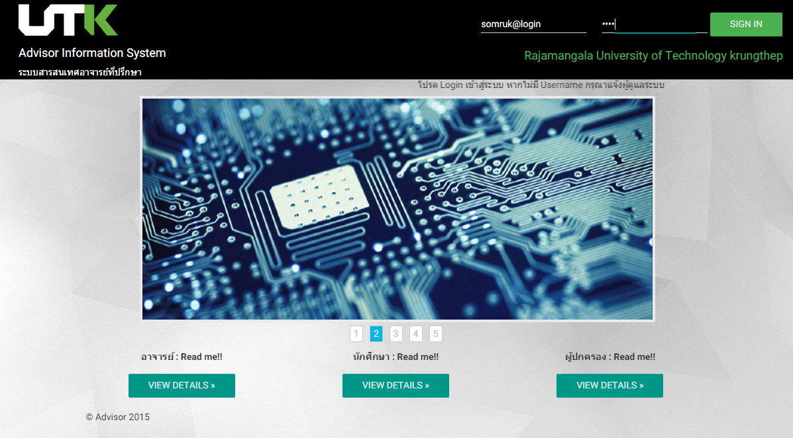

* 1. หน้าจอแรกหลังการ Login แสดงเมนูต่าง ๆ ในระบบแต่ละสิทธิ์การใช้งาน มีเมนู ดังนี้

1. เมนู HOME แสดงข่าวประชาสัมพันธ์ในระบบ
2. เมนู ติดต่ออาจารย์ แสดงข้อมูลอาจารย์ประจำสาขาวิชาเทคโนโลยีคอมพิวเตอร์
3. ข้อมูลความประพฤติ แสดงข้อมูลความประพฤติของนักศึกษา
4. หลักสูตรสาขา แสดงหลักสูตรสาขา
5. แผนการเรียน แสดงแผนการเรียนที่เปิดในแต่ละชั้นปี
6. ตารางเรียน/สอน แสดงตารางเรียนของนักศึกษา

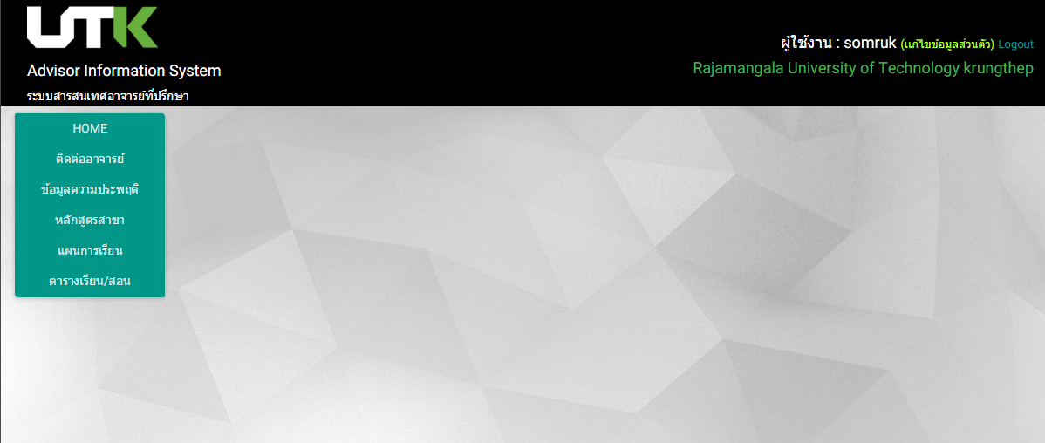

5.3